**Конспект логопедического занятия с детьми подготовительной к школе группы (диагноз ФФНР)**

**на тему «Осень- чудесная пора»**

**Коррекционно-образовательные задачи:**Закрепить знания детей об основных признаках и явлениях осени;  
Совершенствовать навыки образования относительных прилагательных, согласования существительных с прилагательными и числительными в роде, числе и падеже.   
**Коррекционно-развивающие задачи:**   
Развивать мелкую и общую моторику.   
Развивать слуховое и зрительное внимание.  
Развивать абстрактное мышление.  
Развивать умение детей оценивать свою деятельность, обобщать, делать выводы, высказывать своё мнение.  
**Коррекционно-воспитательные:**

Вызвать эмоциональный отклик и чувство прекрасного.

Воспитывать уважительное отношение друг к другу и бережное отношение к природе**.**

**Словарная работа:**

**Номинальный словарь существительных:**осень, листья, тучи, урожай, фрукты, овощи, дождь, похолодание, ненастье, заморозки, непогода, листопад, иней

**Словарь прилагательных: день-**холодный, прохладный, осенний, дождливый, непогожий, пасмурный, ненастный, ветряный; **Дождь**-мелкий, моросящий, сильный, холодный; листья-крупные, золотые, желтые, багряные, разноцветные, засохшие, красивые, спелый, поздний, урожайный

**Словарь глагольный:** желтеть, вянуть, созревать, опадать, увядать, жухнуть, моросит, льет, хлещет, дует, срывает, осыпает, замерзает, собирает, поспевает.

**Оборудование:** Игровизоры, фломастеры, мешочек с овощами и фруктами, картинки с листьями, мнемотаблица.

**Подготовительная работа:**беседа об осени.

**Методические приемы:**игра, применение мнемотехники; словесные методы:, метод ТРИЗ, объяснение, пальчиковая гимнастика.

**Ход занятия.**

**1. Огрмомент:** на своё место сядет тот ребёнок, который заметит и исправит ошибку в речи логопеда:

- красный кабачок, синее яблоко, малиновый огурец, квадратный помидор, сладкий лимон, горькая морковка, круглый банан, кислый перец, шершавая груша, гладкий мандарин.**2 мин**

**Введение в тему:**

**Логопед:**Сегодня на занятии мы побеседуем об осени, составим рассказ о прекрасном времени года.

- Для начала давайте назовём осенние месяцы: сентябрь, октябрь, ноябрь.

**2. Индивидуальная работа с Игровизорами:**

- давайте вспомним приметы осени. У вас на столах лежат игровизоры. Вы должны будете рассмотреть картинки, на которых изображены различные признаки времён года, и обвести только те, которые относятся к осенним признакам.

**3. Игра - ТРИЗ: «Хорошо-плохо»**

**Логопед**: Сейчас каждый по-очереди будет называть тот осенний признак, который он выделил.(заслушиваются ответы детей)

-отлично, а теперь нужно подумать и объяснить, что хорошего в осени и что плохого.

(становится холоднее, птицы улетают на юг; дождливо, много луж, мокнут ножки, мерзнут ручки, поэтому часто кашляем и чихаем и т.д.). Почему хорошо? (много урожая, разные вкусные угощения можно приготовить на зиму, деревья становятся разноцветными и т.д.)

4. **Упражнение «Скажи наоборот» на употребление антонимов.**

Летом солнце яркое, а **осенью…**.тусклое

Летом небо светлое, а **осенью…**. серое., тёмное

Летом день длинный, а **осенью…**.короткий

Летом день погожий, а осенью……непогожий или ненастный.

Летом днём тепло, а осенью…холодно, прохладно.

Летом тучи ходят высоко, а **осенью…низко**

Летом люди растят урожай, а **осенью…**.собирают

Летом деревья стоят одетые, а **осенью…голые**

Летом листья зелёные, а осенью-разноцветные

Летом листья зеленеют, а осенью-желтеют, засыхают, увядают.

Летом ветер тёплый, а осенью холодный

**5. Д/у «Исправь предложение»** работа с деформированными предложениями

Дует, осень, ветер, холодный.

Желтеют на, листья, деревья.

Земля, трава, на, увядает.

Улетают, юг, на, птицы.

На, появляются, лужи, земле.

Собирают, садах, фрукты, в.

Мелкий, осень, моросит, дождь.

С, листья, осыпаются, деревьев.

Школу, в, школьники, идут.

Затянуто, тучами, небо, серое.

**6. Игра: «Чудесный мешочек»**

Мама мне сварила….картофельный суп, яблочный компот и т.д.

**7**. **Игра «Есть-нет» на согласование числительного с относительным прилагательным и существительным в роде, числе и падеже.**   
**1 ребенок.** У меня два кленовых листа.  
**2 ребенок.** У меня нет двух кленовых листьев, но зато есть пять дубовых листьев.  
**3 ребенок.** У меня нет пяти дубовых листьев, но зато есть один липовый лист.  
Все дети называют количество листьев по карточкам.

**8. Пересказ рассказа по мнемосхеме.**

«Осень»

Наступила осень. Солнце греет слабо. Дни стали короче, а ночи длиннее. Дует сильный ветер. По небу плывут хмурые тучи. Часто идет холодный дождь. Ветер срывает с деревьев жёлтые листья. Птицы улетают на юг. Люди собирают богатый урожай. Скоро зима.

**9. Итог занятия**. Оценка деятельности детей.

**Игровизор**

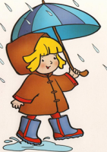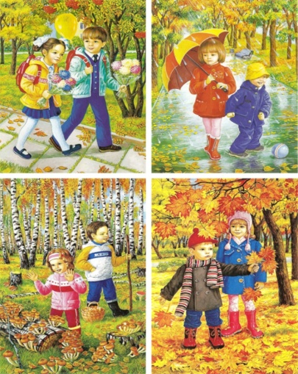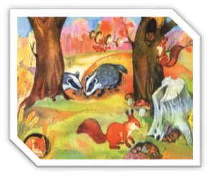

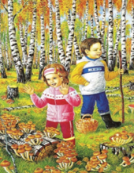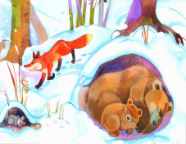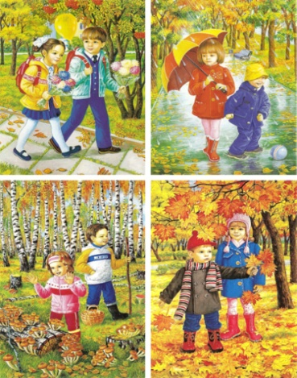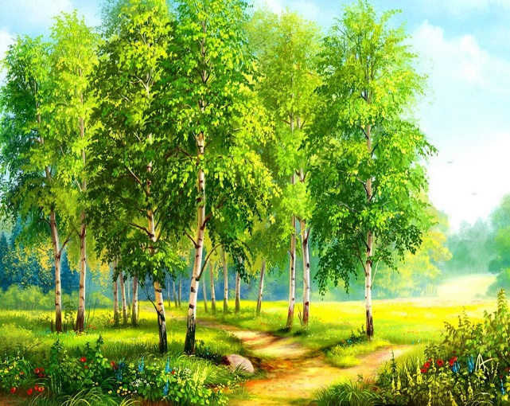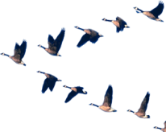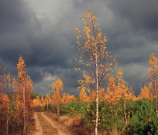

**Мнемотаблица**

|  |  |  |
| --- | --- | --- |
| ***О*** | **http://www.monstersciences.com/wp-content/uploads/2014/08/Picture1.png** | **https://paginasparacolorear.com/image/naturaleza/drawing-luna-creciente-2.jpg** |
|  |  |  |
|  | **https://ds04.infourok.ru/uploads/ex/031b/0019a59a-83f4a502/hello_html_mf8de6c8.png** | **https://static7.depositphotos.com/1152326/700/v/950/depositphotos_7004484-stock-illustration-fruit-basket.jpg**  **https://i.pinimg.com/474x/f3/3c/4a/f33c4aa07aa0c4ea832fce22f56ca62e.jpg?nii=t** |